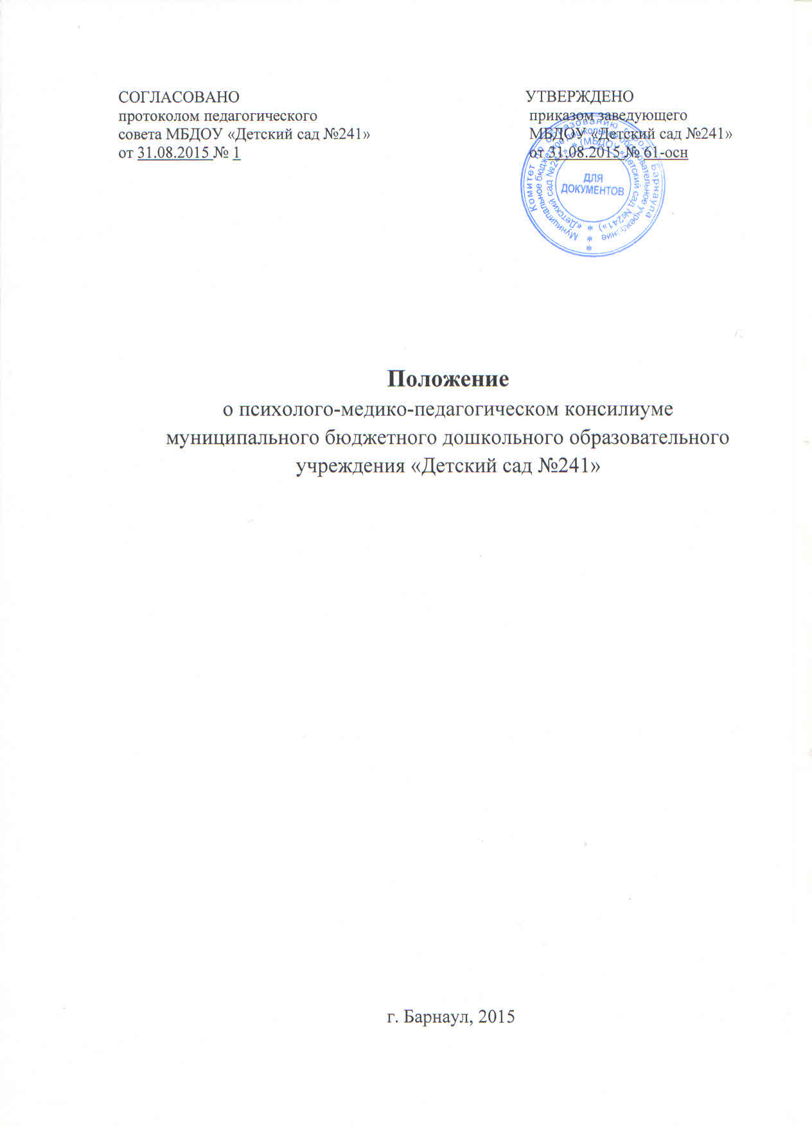
1.Общие положения
1.1. Настоящее положение регулирует деятельность психолого-медико-педагогического консилиума муниципального бюджетного дошкольного образовательного учреждения «Детский сад №241» (далее – МБДОУ).
1.2. Психолого-медико-педагогический консилиум (далее-ПМПк) является одной из форм взаимодействия специалистов МБДОУ, в целях психолого-медико-педагогического сопровождения воспитанников с ограниченными возможностями здоровья и/или состояниями декомпенсации.
1.3. Настоящее положение разработано в соответствии с федеральным законом "Об образовании в Российской Федерации" от 29.12.2012 № 273-ФЗ (ред. от 23.07.2013), Письмом Министерства образования Российской Федерации от 27.03.2000 №27/901-6 «О психолого-медико- педагогическом консилиуме образовательного учреждения», Приказом Минобрнауки РФ от 20 сентября 2013 года №1082 «Об утверждении Положения о психолого-медико-педагогической комиссии», руководствуется Конвенцией ООН о правах ребенка, Уставом муниципального бюджетного дошкольного образовательного учреждения «Детский сад №241», договором между образовательным учреждением и родителями (законными представителями) воспитанника.
1.4. Порядок открытия и контроля деятельности ПМПк определяются приказом заведующего МБДОУ.
1.5. ПМПк работает во взаимодействии с образовательными, медицинскими учреждениями города, территориальной психолого-медико-педагогической комиссией города Барнаула.

2. Цели, задачи, функции и принципы деятельности ПМПк.
2.1. Целью ПМПк является обеспечение диагностико-коррекционного психолого-медико-педагогического сопровождения воспитанников с ограниченными возможностями здоровья и/или состояниями декомпенсации, исходя из реальных возможностей дошкольного образовательного учреждения и в соответствии со специальными образовательными потребностями, возрастными и индивидуальными особенностями, состоянием соматического и нервно-психического здоровья воспитанников.
2.2. Задачами ПМПк являются:
- Своевременное выявление и ранняя (с первых дней пребывания ребенка в дошкольном образовательном учреждении) диагностика отклонений в развитии.
- Профилактика физических, интеллектуальных и эмоционально-личностных перегрузок и срывов.
- Выявление резервных возможностей развития.
- Определение характера, продолжительности и эффективности специальной (коррекционной) помощи в рамках имеющихся в МБДОУ возможностей.
- Организация взаимодействия между педагогами МБДОУ и специалистами, участвующими в деятельности консилиума.
- Разработка индивидуальных рекомендаций педагогам для обеспечения обоснованного дифференцированного подхода в процессе воспитания детей.
- Подготовка и ведение документации, отражающей актуальное развитие ребенка, динамику его состояния, уровень успешности, перспективное планирование коррекционно-развивающей работы, оценка ее эффективности.
- Консультирование родителей (законных представителей) ребенка, педагогических, медицинских и социальных работников, представляющих интересы воспитанника.
- Направление ребенка на ТПМПК при возникновении трудностей диагностики, конфликтных ситуаций, при отсутствии положительной динамики в процессе реализации рекомендаций ПМПк МБДОУ.
2.3. В основе работы ПМПк лежат следующие принципы:
- принцип объективности в определении образовательного
маршрута, т.е. вывод делается после многократных опросов и различных методик обследования идентичного характера с учетом медицинской документации;
- принцип качественного анализа, т.е. учитывается не только конечный результат, но и сам процесс работы (как ребенок преодолел трудности, как воспринял помощь, как заинтересовался заданием и пр.);
- принцип доступности (задание должно отвечать возрастным возможностям ребенка и охватывать материал соответствующего обучения);
- принцип обучения (каждое задание носит обучающий характер);
- комплексный характер в установлении диагноза клинико-психолого-педагогического исследования с учетом всех видов медицинских исследований.

3. Порядок создания ПМПк.
3.1. ПМПк создается на базе МБДОУ приказом руководителя образовательного учреждения.
3.2. Персональный состав ПМПк утверждается приказом заведующего МБДОУ. Состав ПМПк может включать в себя штатных и привлеченных членов.
3.3. Штатные члены ПМПк присутствуют на каждом заседании, участвуют в его подготовке, последующем контроле за выполнением рекомендаций.
3.4. Привлеченными членами ПМПк считаются лица, привлеченные на договорной основе не работающие в МБДОУ (психолог, врач-психиатр, врач-невропатолог, врач-педиатр, учитель-дефектолог (тифлопедагог, сурдопедагог) и другие специалисты, а также приглашенные на конкретное заседание: воспитатель, родители (законные представители) ребенка и др.
3.5. В состав ПМПк входят:
- старший воспитатель (председатель ПМПк),
- воспитатель, представляющий ребенка на ПМПк,
- воспитатель с большим опытом работы
- учитель-логопед,
- музыкальный руководитель,
- педагог -психолог (на договорной основе),
- медицинская сестра (на договорной основе),
3.6. ПМПк осуществляет свою деятельность в соответствии с Уставом МБДОУ и настоящим Положением.
3.7. Общее руководство ПМПк возлагается на заведующего МБДОУ.
3.8. Ответственность за организацию и результаты деятельности ПМПк несет руководитель дошкольного образовательного учреждения.
3.9. Специалисты, включенные в состав ПМПк, выполняют работу в рамках основного рабочего времени.

4. Организация работы ПМПк.
4.1. Обследование воспитанника специалистами ПМПк осуществляется по инициативе родителей (законных представителей) или сотрудников МБДОУ с согласия родителей (законных представителей) на основании договора между МБДОУ и родителями (законными представителями).
4.2. Обследование проводится каждым специалистом ПМПк индивидуально с учетом реальной возрастной психофизической нагрузки на ребенка в присутствии родителей (законных представителей).
4.3. Для обследования ребёнка на консилиуме должны быть представлены следующие документы:
-выписка из истории развития ребёнка. При необходимости получения дополнительной медицинской информации о ребёнке врач (медицинская сестра) консилиума направляет запрос соответствующим медицинским специалистам с согласия родителей (законных представителей);
-педагогическое представление на ребёнка, в котором должны быть отражены проблемы, возникающие у педагога и воспитателя, работающих с ребёнком;
- свидетельство о рождении;
- при необходимости: рисунки, поделки, результаты самостоятельной деятельности.
4.4. По данным обследования каждым специалистом составляется заключение и разрабатываются рекомендации.
4.5. На основании полученных данных коллегиально составляется заключение ПМПк и рекомендации по обучению, развитию и воспитанию ребёнка с учётом его индивидуальных возможностей и особенностей.
4.6. Изменение условий получения образования (в рамках возможностей, имеющихся в данном образовательном учреждении) осуществляется по заключению ПМПк и заявлению родителей.
4.7. В апреле-мае ПМПк анализирует результаты коррекционно-
развивающего обучения каждого ребёнка на основании динамического
наблюдения и принимают решение о его дальнейшем обучении и
воспитании.
4.8. При отсутствии в данном образовательном учреждении
условий, адекватных индивидуальным особенностям ребёнка, а также при
необходимости углублённой диагностики и /или разрешения конфликтных
и спорных вопросов специалисты ПМПк рекомендуют родителям
обратиться в ТПМПК города Барнаула.

5. Документация ПМПк:
5.1. В ПМПк ведётся следующая документация:
- годовой план - график плановых заседаний ПМПк;
- журнал записи детей на ПМПк;
- журнал регистрации заключений, рекомендаций специалистов и(или) коллегиального заключения и рекомендаций ПМПк;
- карты (папки) развития ребёнка;
- список специалистов консилиума, расписание их работы;
- журнал регистрации архива ПМПк;
- архив ПМПк.
5.2. Архив ПМПк хранится в специально оборудованном месте и
выдаётся только членам ПМПк, о чём в журнале регистрации архива
ПМПк делается соответствующая запись.

6. Порядок подготовки и проведения ПМПк
6.1. Заседания ПМПк подразделяются на плановые и внеплановые.
6.2. ПМПк работает по плану, установленному на один учебный год. Плановые ПМПк проводятся не реже 1 раза в квартал.
Деятельность планового консилиума ориентирована на решение следующих задач:
- определение путей психолого-педагогического сопровождения
ребёнка;
- выработка согласованных решений по определению образовательного и коррекционно-развивающего маршрута ребёнка;
- динамическая оценка состояния ребёнка и коррекция ранее
намеченной программы.
Внеплановые ПМПк собираются по запросам специалистов, ведущих с данным ребёнком коррекционно-развивающее обучение и развитие, а также родителей ребёнка (законных представителей). Поводом для внепланового ПМПк является отрицательная динамика обучения и развития ребёнка.
Задачами внепланового ПМПк являются:
- решение вопроса о принятии каких-либо необходимых экстренных
мер по выявленным обстоятельствам;
- изменение ранее проводимой коррекционно-развивающей программы в случае её неэффективности.
6.3. Для повышения эффективности коррекционно-развивающей
работы ребёнку, проходящему ПМПк и взятому на коррекционно-
развивающее обучение и коррекционную работу, назначается ведущий
специалист.
6.4. Решением ПМПк ведущим специалистом назначается в первую очередь воспитатель группы, но может быть назначен любой другой специалист, проводящий коррекционно-развивающую работу. Ведущий специалист отслеживает динамику развития ребёнка и эффективность оказываемой ему помощи и выходит с инициативой повторных обсуждений на ПМПк.
6.5. Подготовка к проведению ПМПк.
- Обсуждение проблемы ребёнка на ПМПк планируется не позднее двух недель до даты его проведения.
- Председатель ПМПк ставит в известность родителей и специалистов ПМПк о необходимости обсуждения проблемы ребёнка и организует подготовку и проведение заседания ПМПк.
- Ведущий специалист составляет список специалистов,
участвующих в ПМПк. В него входят специалисты, непосредственно
работающие с ребёнком и знающие его проблематику.
- Данные специалисты, ведущие непосредственно работу с
ребёнком, обязаны не позднее чем за 3 дня до проведения ПМПк
представить ведущему специалисту характеристику динамики развития ребёнка и заключение, в котором должна быть оценена эффективность проводимой развивающей и коррекционной работы и даны рекомендации по дальнейшему проведению коррекционной работы. Ведущий специалист готовит своё заключение по ребёнку с учётом представленной ему дополнительной информации к моменту проведения ПМПк.
6.6. Порядок проведения ПМПк,
- ПМПк проводится под руководством председателя, а в его отсутствие - заместителя председателя консилиума.
- Председатель консилиума имеет право по согласованию с руководителем образовательного учреждения в разовом порядке назначить временного председателя данного ПМПк из числа высококвалифицированных специалистов ПМПк.
- На заседании ПМПк ведущий специалист, а также все специалисты, участвовавшие в обследовании и/или коррекционной работе с ребёнком, представляют заключения на ребёнка и рекомендации. Коллегиальное заключение ПМПк содержит обобщённую характеристику структуры нарушения психофизического развития ребёнка (без указания диагноза) и программу специальной (коррекционной) помощи, обобщающую рекомендации специалистов.
- Заключения специалистов, коллегиальное заключение ПМПк доводятся до сведения родителей (законных представителей) в доступной для понимания форме, предложенные рекомендации реализуются только с их согласия.
- При направлении ребёнка на ПМПк копия коллегиального заключения выдаётся родителям на руки или направляется по почте, копии заключений специалистов направляются только по почте или сопровождаются представителем ПМПк. В другие учреждения и организации заключения специалистов и коллегиальное заключение ПМПк могут направляться только по официальному запросу.
- Протокол ПМПк оформляется секретарём консилиума не позднее чем через 3 дня после его проведения и подписывается председателем, всеми членами ПМПк.

7. Права и обязанности специалистов ПМПк
7.1. Специалисты имеют право:
- самостоятельно выбирать средства, оптимальные формы и методы работы с детьми и взрослыми, решать вопросы приоритетных направлений своей деятельности;
- обращаться к педагогическим работникам, администрации образовательного учреждения, родителям для координации коррекционной работы;
- проводить в образовательном учреждении индивидуальные и групповые обследования (медицинские, логопедические, психологические);
- требовать от администрации образовательного учреждения создания условий, необходимых для успешного выполнения профессиональных обязанностей обеспечения инфраструктурой и научно-методической документацией;
- получать от руководителя образовательного учреждения информацию информативно-правового и организационного характера, знакомиться с соответствующими документами;
- вносить предложения по профилактике физических, интеллектуальных и эмоциональных перегрузок и срывов воспитанников с ограниченными возможностями здоровья, организации лечебно-оздоровительных мероприятий и созданию психологически адекватной образовательной среды;
- обращаться за консультацией в образовательные, медицинские, дефектологические учреждения;
- вести просветительскую деятельность по пропаганде психолого-медико-педагогических знаний;
- обобщать и распространять опыт своей работы, выпускать буклеты, методические разработки, рекомендации и т. д.
- вносить предложения по работе ПМПк и обсуждаемым проблемам.
7.2. Специалисты ПМПк обязаны:
- рассматривать вопросы и принимать решения строго в рамках своей профессиональной компетенции;
- в решении вопросов исходить из интересов ребёнка, задач его обучения, воспитания и развития, работать в соответствии с профессионально-этическими нормами, обеспечивая полную конфиденциальность получаемой информации;
- принимать решения и вести работу в формах, исключающих возможность нанесения вреда здоровью, чести и достоинству воспитанников, родителей, педагогических кадров;
- оказывать помощь администрации, педагогическому коллективу образовательного учреждения, родителям в решении проблем, связанных с обеспечением полноценного психического развития, эмоционально-волевой сферы детей и индивидуального подхода к ребёнку. Участвовать в управлении коллективом, содействовать созданию благоприятного психологического климата в образовательном учреждении, разрабатывать индивидуальные программы коррекционно-развивающей работы с воспитанниками;
- осуществлять профилактику физических, интеллектуальных и психических нагрузок, эмоциональных срывов, организовывать лечебно-оздоровительные мероприятия обучающихся и воспитанников;
- вносить в дневник динамического наблюдения ребенка сведения об
изменениях в состоянии развития ребенка в процессе реализации
рекомендаций, не реже одного раза в квартал;
- руководствоваться в своей деятельности профессионально-этическими принципами и нравственными нормами;
- сохранять конфиденциальность сведений, некорректное использование которых может нанести ущерб здоровью, психологическому состоянию ребенка и его семье;
- защищать всеми законными средствами на любом профессиональном, общественном и государственном уровне права и интересы детей и их родителей (законных представителей).
- готовить подробное заключение о состоянии развития и здоровья воспитанника для представления на ТПМП комиссию.

9. Ответственность специалистов ПМПк
9.1. Специалисты ПМПк несут ответственность за:
- адекватность используемых диагностических и коррекционных методов;
- обоснованность рекомендаций;
- конфиденциальность полученных при обследовании материалов;
- соблюдение прав и свобод личности ребёнка;
- ведение документации и её сохранность.

